Общее устройство автомобиля
Любой легковой автомобиль состоит из следующих элементов:
- двигателя;
- трансмиссии;
- ходовой части;
- механизмов управления;
- электрооборудования;
- дополнительного оборудования;
- кузова.

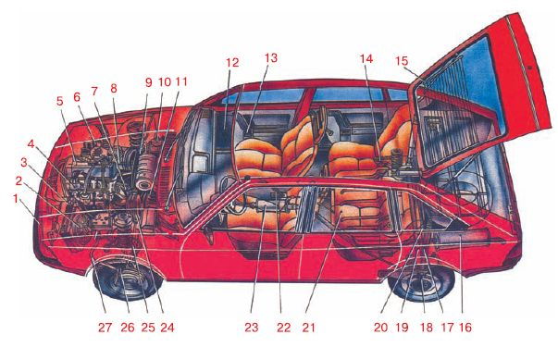
1 — фара;
2 — вентилятор системы охлаждения двигателя;
3 — радиатор системы охлаждениядвигателя;
4 — распределитель зажигания;
5 — двигатель;
6 — аккумуляторная батарея;
7 — катушка зажигания;
8 — воздушный фильтр;
9 — телескопическая амортизаторная стойка передней подвески;
10 — бачок омывателя ветрового стекла;
11 — коробка передач;
12 — ручка стеклоподъемника;
13 — внутренняя ручка двери;
14 — рычаг задней подвески;
15 — элемент обогрева заднего стекла;
16 — основной глушитель;
17 — задний амортизатор;
18 — задний тормоз;
19 — балка задней подвески;
20 — поперечная штанга задней подвески;
21 — топливный бак;
22 — рычаг стояночной тормозной системы;
23 — дополнительный глушитель;
24 — вакуумный усилитель тормозной системы;
25 — вал привода передних колес;
26 — передний тормоз;
27 — штанга стабилизатора передней подвески

Двигатель — это «сердце» машины. Он сжигает топливо и преобразует тепловую энергию в механическую: заставляет вращаться коленчатый вал, затем вращение через трансмиссию передается на колеса (составляющую ходовой части).
Так машина приводится в движение.
Во время движения водитель управляет автомобилем с помощью рулевого колеса и педалей, представляющих собой механизмы управления. Он включает свет фар и указатели поворотов, то есть пользуется электрооборудованием.
При этом водитель пристегнут ремнем безопасности, ему тепло (работает обогреватель) — задействовано дополнительное оборудование.
Кузов среднестатистического легкового автомобиля состоит из моторного отсека (там находится двигатель), пассажирского салона и багажного отделения. Он же является несущей конструкцией для узлов и агрегатов автомобиля.
Современные автомобили можно классифицировать по нескольким признакам: по типу кузова, типу и рабочему объему двигателя, типу привода колес и габаритным размерам.

